1. Contesta.
a. Describe a política exterior de Xapón, Italia e Alemaña en dúas palabras.
Políticas exteriores agresivas e expansionistas.

b. Cales foron as tres premisas principais do programa político de Hitler dende 1933?
  - panxermanismo (unificación dos territorios habitados por alemáns),
  - rexeitamento ás fronteiras impostas no Tratado de Versalles,
  - expansionismo territorial para asegurar as materias primas e o rearmamento.

c. Que é o eixe Berlín-Roma? Tratado bilateral entre Italia e Alemaña para fortalecer a súa relación
E o pacto Antikomintern?
Pacto anticomunista firmado por Xapón e Alemaña contra a URSS, posteriormente se sumou Italia

2. Contesta as cuestións seguintes.
a. En que consistiu a política de contención? Consiste nunha política de cesión ante as pretensións e anexións alemáns por parte das potencias occidentais co obxectivo de evitar a guerra

Quen participou na Conferencia de Múnic? Hitler, Chamberlain, Mussolini e Daladier, por parte de Alemaña, Gran Bretaña, Italia e Francia; respectivamente.

Que se decidiu nesa conferencia?
Aceptáronse as esixencias territoriais de Hitler ata ese momento e entregáronlle toda Checoslovaquia (Hitler non debía facer máis demandas territoriais a partir dese momento).

b. Cal é o detonante da guerra? A invasión de Polonia.

Por que neste caso as potencias da Europa occidental si reaccionan?
Polonia asinara unha alianza defensiva con Francia e Gran Bretaña nun pacto de asistencia que garantizaba a súa independencia. (Polonia nacera do Tratado de Varsovia e era un punto clave).

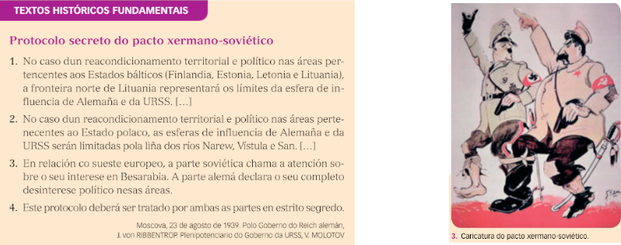
3. Lee o texto e contesta.
a. Que é o Pacto de non agresión de 1939? Era un pacto no que a URSS e a Alemaña nazi acordaban non atacarse. Incluía un protocolo secreto.

Quen o firma? Quen son os lideres de Alemaña e a URSS nese momento?
- Por Alemaña firma Ribbentrop e pola URSS Molotov.
- Os líderes son Stalin e Hitler.

b. Que relación ten este pacto con Polonia? Que outros territorios se ven afectados?
No protocolo secreto ambos países se reparten Polonia.
Ademais, a URSS obtiña Finlandia e os Estados bálticos (parte de imperio ruso ata a 1ª GM).

c. Como o xustifica Alemaña?
E a URSS?
Hitler quería evitar unha guerra en dúas frontes, asegurándose a neutralidade da URSS.
Stalin xustificou o acordo pola hostilidade das potencias occidentais cara á URSS e para evitar unha agresión alemá (durante moito tempo insistiu ás potencias occidentais que era necesario un pacto contra a Alemaña nazi).
.
4. a. Fai unha liña do tempo cos datos seguintes. Causas e detonantes

1931
1935
1935
1938
1938
1939
1939
Alemaña anexiona Austria (Anschluss)
Alemaña invade Polonia-Comeza a 2ª GM.
Alemania anexiona os Sudetes (Chec.)
Italia invade Etiopía
Xapón ocupa Manchuria
Alemaña anexiona o resto de Checoslovaquia
Alemaña incorpora o Sarre


Xapón ocupa Manchuria
1931
Alemaña anexiona Austria e os Sudetes
1938

1935
Italia invade Etiopía
Alemaña incorpora o Sarre
1939
Alemaña anexiona o resto de Checoslovaquia e invade Polonia
Comeza a 2ª GM

b. Indica na seguinte mapa mudo as sucesivas incorporacións de Alemaña antes da guerra.
Pinta as zonas e indica o ano e a orden de incorporación de cada territorio.
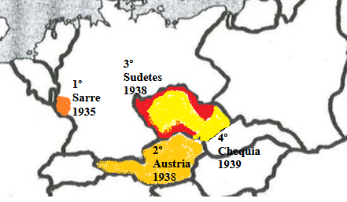
5. Completa o cadro sobre as fases da IIª GM poñendo os conceptos en orde cronolóxica.
Unha vez feito cos conceptos do bloque a) complétaos cos do bloque b).
A guerra antes da guerra (1931-39), A ofensiva do eixo (1939-41), A vitoria aliada (1942-45).
a) A guerra lostrego, Frente do Pacífico, A invasión da URSS, A expansión fascista, Frente Leste, Ofensiva final aliada, Fracaso da política de contención, Detonante da guerra, A entrada dos EEUU, Frente Sur.
b) Batalla de Kursk, Ocupación de Berlín, Pacto de non agresión Ruso-alemán, ...

Fases | Subfases (a) | Fitos (b)
A guerra antes da guerra (1931-39) | A expansión fascista | - Xapón ocupou Manchuria  - Italia invadiu Etiopía  - Alemaña incorpora o Sarre  - Eixe Berlín-Roma-Toquio
A guerra antes da guerra (1931-39) | Fracaso da política de contención | - Alemaña invade Austria-Sudetes-Chequia
A guerra antes da guerra (1931-39) | Detonante da guerra | - Pacto de non agresión Ruso-alemán  - Alemaña invade Polonia
A ofensiva do eixo (1939-41) | A guerra lostrego | - A retirada de Dunkerque  - Francia ocupada e dividida  - Batalla de Inglaterra  - Ofensiva N de África (África Korps)
A ofensiva do eixo (1939-41) | A invasión da URSS | - O inverno ruso
A ofensiva do eixo (1939-41) | A entrada dos EEUU | - Pearl Harbor
A vitoria aliada (1942-45) | Frente Leste | - Batalla de Stalingrado (URSS)  - Batalla de Kursk (URSS)
A vitoria aliada (1942-45) | Frente Sur | - Batalla de El Alamein (N de África)  - Invasión de Italia por el sur
A vitoria aliada (1942-45) | Frente do Pacífico | - Batalla de Midway (Pacífico)  - Batalla de Guadalcanal-”Saltos de ra”(Pacífico)
A vitoria aliada (1942-45) | Ofensiva final aliada | - Desembarco de Normandía  - Ocupación de Berlín  - Bombas atómicas (Hiroshima e Nagasaki)
- Indica os dous bloques que se formaron na guerra e os seus principais protagonistas.

- O Eixe: Alemaña, Xapón e Italia
- Os aliados: Gran Bretaña, EEUU, URSS... e Francia

6. Ordena os feitos de cada bloque e fai as seguinte liñas do tempo.

abril de 1940 | Alemaña ataca Dinamarca e Noruega
maio de 1940 | Alemaña ataca os Países Baixos e Bélxica
xuño de 1940 | Alemaña ocupa Francia - Vichy
xullo de 1940 | Batalla de Inglaterra
xuño de 1941 | Alemaña invade a URSS
decembro de 1941 | Pearl Harbor – EEUU entra na guerra
xuño de 1942 | Batalla de Midway
outubro de 1942 | Batalla de El Alamein
febreiro de 1943 | Batalla de Stalingrado
febreiro de 1943 | batalla de Guadalcanal
xullo de 1943 | invasión de Italia
agosto de 1943 | Batalla de Kursk
xuño de 1944 | desembarco de Normandía
abril de 1945 | ocuparon Berlín
agosto de 1945 | Hiroshima e Nagasaki
Setembro de 1945 | Xapón asinou a rendición incondicional

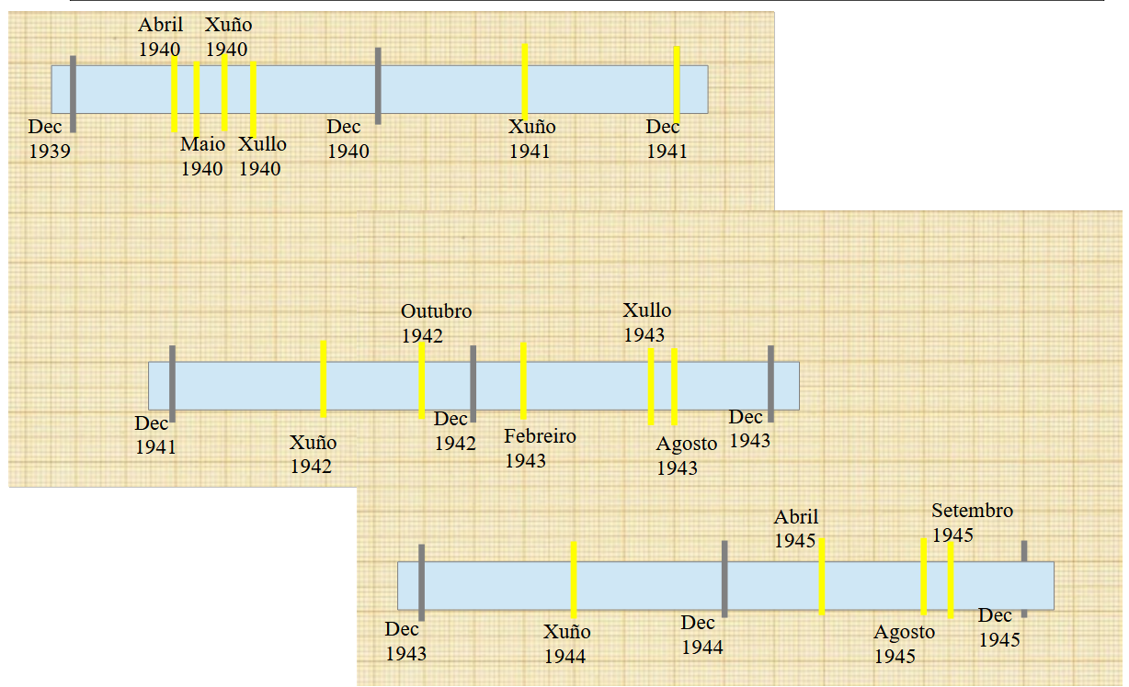
7. a. Analiza o mapa e indica:
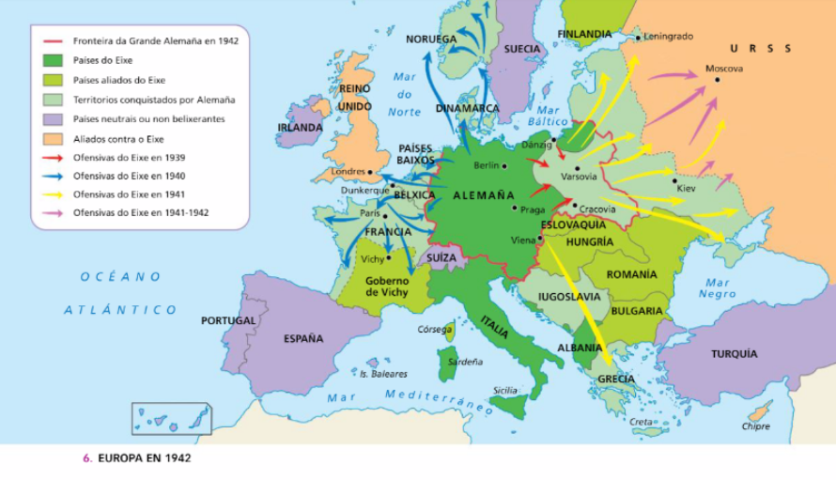
a. Que países forman parte do Eixe en Europa?
Alemaña e Italia
b. Que países son aliados ou teñen gobernos “títeres”?
Finlandia, Francia de Vichy, Eslovaquia, Hungría, Romanía e Bulgaria.
c. Que países foron conquistados por Alemaña?
Noruega, Dinamarca, Países Baixos, Bélxica, Francia, Grecia, Iugoslavia, Polonia e parte occidental da URSS (Ucraína, Bielorrusia, países Bálticos).
d. Que países son aliados contra o Eixe?
Só o Reino Unido e a URSS.

8. Lee o texto e contesta
a. Cales foron as dúas conferencias de paz mais importantes da IIª GM?
As conferencias de Ialta e Potsdam.
Quen foron os protagonistas?
En Ialta: Stalin, Roosevelt e Churchill.
En Potsdam:

b. Que decisións se adoptaron en cada unha delas?
- Alemaña dividiuse en catro zonas administradas cada unha por unha potencia vencedora (EEUU, URSS, Gran Bretaña e Francia). Berlín e Austria tamén foron dividida.
- Aprobouse a "desnazificación" de Alemaña, así como xulgar os criminais de guerra.
- Fixáronse as reparacións de guerra que Alemaña debería pagar.
- Concretáronse as fronteiras de Polonia e os cambios territoriais consecuencia da guerra.

9. Contesta e completa
a. Que é a ONU? Cando se creou?
É a Organización das Nacións Unidas.
En xuño de 1945 na Conferencia de San Francisco.

b. Completa.
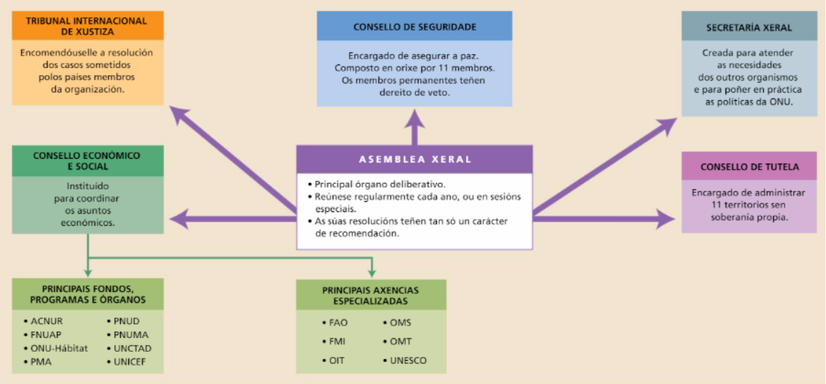

10. Contesta e completa.
a. Explica o que foi o Holocausto. A que colectivos afectou?
O exterminio premeditado, planificado e sistemático das comunidades xudías en Europa

b. Completa.
- As primeiras medidas contra os ____xudeus__ adoptáronse en 1933 e consistiron en eliminalos da vida pública e minguar a súa capacidade económica.
O Reich promulgou en 1935 as__ leis de Núremberg_, que excluíron os xudeus da cidadanía alemá e prohibiron os _ matrimonios mixtos_ entre cidadáns alemáns e xudeus.
En 1938 comezaron as campañas de "_arianización_", que tiñan como obxectivo apropiarse dos seus negocios e das propiedades. Moitos víronse obrigados a vender os seus bens.
- A noite do 9 ao 10 de novembro dese mesmo ano produciuse en Alemaña e Austria a "__noite dos cristais rotos__", os nazis saquearon sinagogas, vivendas e establecementos xudeus.
En setembro de 1939, a invasión de __Polonia__, país que contaba cuns tres millóns de xudeus, marcou unha nova escalada na violencia antisemita. As autoridades nazis promoveron unha nova forma de reclusión e crearon os_ guetos_, que eran os barrios das cidades onde se obrigaba a concentrarse á poboación xudía, someténdoa a unhas condicións extremas de pobreza e desabastecemento.
No verán de 1941, coa invasión alemá da _Unión Soviética__, onde vivían millóns de xudeus, entrouse na fase máis brutal do __xenocidio__.
Adoptouse a chamada __Solución Final_, que provocou a eliminación masiva e planificada dos xudeus en __cámaras de gas_ e a súa desaparición nos __fornos crematorios __ dos campos de exterminio.

c. Indica un par de campos de exterminio.
Sobibor, Treblinka, Auschwitz-Birkenau...
11. Contesta
a) Enumera e explica brevemente as 4 principais consecuencias da IIª GM?
- As perdas humanas: máis de 60 millóns de mortos, uns 35 millóns de feridos e arredor de 3 millóns de desaparecidos, uns 40 millóns de persoas desprazados.
- Os efectos morais: os superviventes sufriron un intenso trauma, conscientes da crueldade do ser humano: campos de concentración nazi e xaponeses, bombas atómicas...
- As consecuencias económicas: desaparecen as vías de comunicación, os campos e a estrutura produtiva...
- Os cambios políticos e territoriais: Europa occidental perdeu os imperios e a hexemonía política mundial, que pasou a mans de EEUU e da URSS; xestouse a necesidade da unificación de Europa...

b. Observa o mapa dos cambios territoriais dos apuntes e sinala:
- Os territorios ocupados pola URSS:
Os países Bálticos (Lituania, Letonia, Estonia), Carelia, Rutenia, Bucovina...

- Territorios que pasan de Alemaña a Polonia:
A parte máis oriental de Alemaña, incluída Prusia Oriental.

- Que sucede en Alemana?
Alemaña dividiuse en catro zonas administradas (zonas de EEUU, URSS, Gran Bretaña e Francia), Berlín tamén se divide en 4.

c. Enlaza estes cambios territoriais cas consecuencias demográficas.
As cesións territoriais que se poden observar son a causa principal dos 40 millóns de desprazados tralo final da guerra.

12. Contesta.
a) Que foron os xuízos de Nuremberg?
Xuizo por crimes de guerra e crimes contra a humanidade levado a cabo contra altos cargos nazis

b) Que foi o colaboracionismo?
Minoría da poboación que colaborou ca ocupación e aceptou o “novo orde” instaurado polos nazis.
Que razóns había para colaborar?
Algúns compartían a ideoloxía nazi, outros fixérono por temor a extensión do comunismo e tamén por mero oportunismo.
Pon un par de exemplos.
O réxime noruegués de Vidkun Quisling e o Goberno francés de Vichy, baixo o mando do mariscal Pétain.

c) Que foi a resistencia?
Un movemento clandestino que rexeitaba á ocupación alemá.

Pon 2 exemplos.
Francia liderada por Charles de Gaulle e a Iugoslavia de Tito.

Cal foi a “cidade da liberdade” para a resistencias?
Londres converteuse na cidade da liberdade

